TỔNG LIÊN ĐOÀN LAO ĐỘNG VIỆT NAM  LIÊN ĐOÀN LAO ĐỘNG TỈNH BÌNH ĐỊNH | CỘNG HÒA XÃ HỘI CHỦ NGHĨA VIỆT NAM  Độc lập - Tự do - Hạnh phúc
Số: 1042/LĐLĐ-CSPL  V/v hướng dẫn tổ chức, tham gia Chương trình  “75 nghìn sáng kiến, vượt khó, phát triển” | Bình Định, ngày 12 tháng 3 năm 2021

Kính gửi:

- LĐLĐ các huyện, thị xã, thành phố, công đoàn ngành tỉnh;
- Công đoàn cơ sở trực thuộc LĐLĐ tỉnh.

Thực hiện Công văn số 1653/TLĐ ngày 25/02/2021 của Tổng Liên đoàn Lao động Việt Nam về việc hướng dẫn tổ chức, tham gia Chương trình “75 nghìn sáng kiến, vượt khó, phát triển” và Kế hoạch số 110/KH-LĐLĐ tỉnh ngày 02/3/2021 về Kế hoạch tổ chức Tháng công nhân năm 2021, Ban Thường vụ Liên đoàn Lao động tỉnh hướng dẫn các cấp công đoàn tham gia Chương trình “75 nghìn sáng kiến, vượt khó, phát triển” (sau đây gọi tắt là Chương trình) một số nội dung sau:
- ĐỐI TƯỢNG, ĐIỀU KIỆN SÁNG KIẾN THAM GIA CHƯƠNG TRÌNH
- Đối tượng tham gia Chương trình
Là đoàn viên, công nhân, viên chức, người lao động (CNVCLĐ) trong các cơ quan, đơn vị, doanh nghiệp trên địa bàn tỉnh.
- Điều kiện của sáng kiến tham gia Chương trình
- Sáng kiến của đoàn viên, CNVCLĐ tham gia Chương trình là giải pháp trên tất cả các lĩnh vực liên quan đến việc thực hiện nhiệm vụ công tác, sản xuất kinh doanh đã triển khai tại các cơ quan, đơn vị, doanh nghiệp mang lại hiệu quả và được công nhận từ cấp cơ sở trở lên.
- Các sáng kiến có thể được nghiên cứu, đề xuất trước tháng 01/2021 nhưng bắt đầu triển khai thực tế trong giai đoạn từ đầu năm 2021 đến tháng hết tháng 5/2021.
- CÁCH THỨC TRIỂN KHAI THAM GIA CHƯƠNG TRÌNH
1. Cập nhật sáng kiến vào phần mềm theo dõi, quản lý Chương trình “75 nghìn sáng kiến, vượt khó, phát triển”
Các bước cập nhật sáng kiến vào phần mềm gồm:
* Bước 1: Đăng nhập
Lựa chọn một trong 3 hình thức sau để truy cập phần mềm:
(1) Gõ trực tiếp đường dẫn trên trình duyệt internet: https://congdoanvietnam.org/75nghin-sangkien-vuotkho-phattrien/ ;
(2) Hoặc tại Cổng thông tin điện tử của Công đoàn Việt Nam, địa chỉ: http://www.congdoan.vn chọn biểu tượng Chương trình để chuyển đến đường dẫn cập nhật https://congdoanvietnam.org/75nghin-sangkien-vuotkho-phattrien/ ;
(3) Hoặc Quét Mã QR code bằng Camera (đối với điện thoại thông minh sử dụng hệ điều hành iOS) hoặc vào phần quét mã QR trên ứng dụng Zalo (đối với điện thoại thông minh sử dụng hệ điều hành android) để truy cập vào phần mềm.
* Bước 2: Tra cứu hướng dẫn trên giao diện của phần mềm
* Bước 3: Cập nhật sáng kiến bằng cách
(1) Nhập thông tin cá nhân;
(2) Tích chọn nơi công tác: Phần mềm được cài đặt sẵn danh sách tên 63 tỉnh, thành phố và 20 ngành Trung ương và các đơn vị trực thuộc để tự chọn
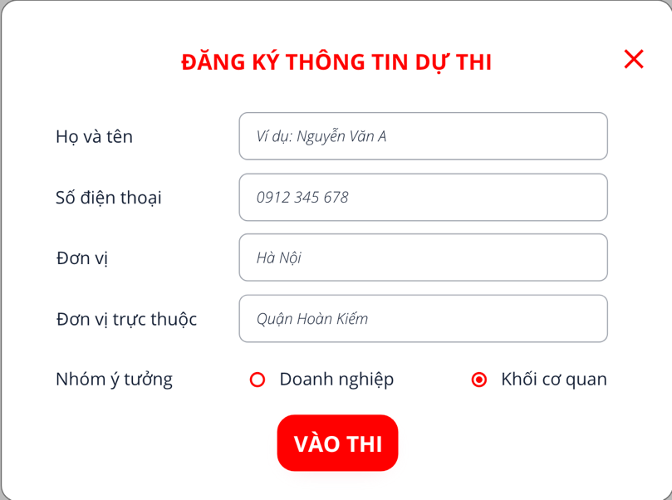
(3) Tích chọn sáng kiến thuộc khối doanh nghiệp hay hành chính sự nghiệp.

(4) Điền phần mô tả các sáng kiến trong lĩnh vực đăng ký. Phần trả lời tối đa 1000 ký tự (có thể soạn sẵn và copy từ file word vào).
(5) Nộp bài và theo dõi kết quả tại https://congdoanvietnam.org/75nghin-sangkien-vuotkho-phattrien/.
Thời gian cập nhật cao điểm từ ngày 10/3 đến 22/4/2021. Phần mềm trực tuyến cập nhật các sáng kiến sẽ tự động đóng sau 24h ngày 22/4/2021.
Trong quá trình cập nhật phần mềm nếu có vướng mắc liên hệ đồng chí Nguyễn Thị Ngọc Tú, Chuyên viên chính Ban Tuyên giáo Tổng Liên đoàn Lao động Việt Nam, điện thoại: 0912.820.510 để được giải đáp.
2. Công tác triển khai tham gia Chương trình
2.1. Đối với công đoàn cơ sở
- Căn cứ hướng dẫn của công đoàn cấp trên, chủ động phối hợp với thủ trưởng cơ quan, đơn vị, người sử dụng lao động xây dựng kế hoạch thực hiện Chương trình với nội dung, mục tiêu cụ thể, có chính sách khuyến khích, động viên, khen thưởng đoàn viên, CNVCLĐ tích cực tham gia.
- Tổ chức phát động phong trào thi đua lao động sáng tạo, sáng kiến trong công tác, lao động, sản xuất và tích cực tham gia Chương trình.
- Tiếp nhận, tổng hợp sáng kiến của đoàn viên, CNVCLĐ và hỗ trợ cập nhật sáng kiến vào phần mềm theo dõi, quản lý Chương trình của Tổng Liên đoàn theo các bước hướng dẫn tại mục I.1 Văn bản này.
- Phối hợp thủ trưởng cơ quan, đơn vị, người sử dụng lao động xét chọn công nhận sáng kiến và lựa chọn sáng kiến mang lại hiệu quả cao, xuất sắc tiêu biểu trong số các sáng kiến tham gia Chương trình giới thiệu về công đoàn cấp trên trực tiếp cơ sở để tổng hợp trình các cấp xen xét khen thưởng.
- Khuyến khích đơn vị phối hợp với với thủ trưởng cơ quan, đơn vị, người sử dụng lao động tổ chức biểu dương, tôn vinh, khen thưởng các cá nhân có thành tích trong Chương trình, lồng ghép với các hoạt động Tháng Công nhân.
2.2. Công đoàn cấp trên trực tiếp cơ sở
- Tổ chức phát động phong trào và triển khai văn bản hướng dẫn Chương trình đến các CĐCS trực thuộc để triển khai đến đoàn viên, CNVCLĐ tham gia hưởng ứng tích cực;
- Hỗ trợ CĐCS tổ chức, triển khai Chương trình và trong quá trình cập nhật sáng kiến vào phần mềm;
- Tùy theo điều kiện thực tế của địa phương, có thể lựa chọn, tổ chức biểu dương, tôn vinh, khen thưởng các cá nhân tích cực tham gia Chương trình, có nhiều sáng kiến và thành tích xuất sắc vào dịp tổng kết Tháng Công nhân năm 2021.
- Tổng hợp, xét chọn, đề xuất các sáng kiến xuất sắc tiêu biểu gửi về Liên đoàn Lao động tỉnh theo quy định. Mỗi liên đoàn lao động cấp huyện, công đoàn ngành tỉnh có ít nhất 02 sáng kiến được xét chọn gửi về LĐLĐ tỉnh xem xét khen thưởng.
- Định kỳ hàng tuần, tổng hợp tình hình sáng kiến tham gia Chương trình của CĐCS báo cáo về LĐLĐ tỉnh.
2.3. Liên đoàn Lao động tỉnh
- Theo dõi, đôn đốc, tổng hợp sáng kiến từ các cấp công đoàn đã tham gia Chương trình thông báo đến các cấp công đoàn.
- Tiếp tục tuyên truyền, thông tin nội dung hoạt động Chương trình trên trang thông tin điển tử của Công đoàn Bình Định, mạng xã hội để các cấp công đoàn và đoàn viên, CNVCLĐ biết, tham gia tích cực.
- Xét chọn các sáng kiến tiêu biểu, mang lại hiệu quả cao để khen thưởng biểu dương trong tổng kết Tháng công nhân 2021 và đề nghị Tổng Liên đoàn xem xét khen thưởng 04 sáng kiến tiêu biểu xuất sắc nhất.
III. KHEN THƯỞNG, BIỂU DƯƠNG
1. Số lượng
1.1. Số lượng đăng ký
- Mỗi liên đoàn lao động cấp huyện, công đoàn ngành tỉnh có ít nhất 02 sáng kiến của đoàn viên, CNVCLĐ trực thuộc cấp mình được xét chọn gửi về LĐLĐ tỉnh xem xét khen thưởng.
- Mỗi CĐCS trực thuộc LĐLĐ tỉnh phấn đấu đề nghị ít nhất 01 sáng kiến gửi về LĐLĐ tỉnh xem xét khen thưởng.
1.2. Số lượng khen thưởng
- Liên đoàn Lao động tỉnh sẽ xét chọn 10 sáng kiến của 10 cá nhân để biểu dương, khen thưởng tại Hội nghị Tổng kết Tháng Công nhân năm 2021.
- Xét chọn 04 sáng kiến trong lĩnh vực sản xuất có giá trị làm lợi cao; sáng kiến tạo ra sản phẩm mới; sáng kiến trong lĩnh vực an toàn vệ sinh lao động, bảo vệ môi trường; cải cách hành chính, xây dựng Đảng và hệ thống chính trị, quản lý, điều hành; sáng kiến vì cộng đồng trong các lĩnh vực y tế, giáo dục để để nghị Tổng Liên đoàn xem xét biểu dương, khen thưởng.
2. Hồ sơ đề nghị xét chọn
Hồ sơ đề nghị xét chọn bao gồm:
- Tờ trình của Ban Thường vụ (ban chấp hành) LĐLĐ cấp huyện, công đoàn ngành tỉnh, công đoàn cơ sở trực thuộc Liên đoàn Lao động tỉnh;
- Bảng tổng hợp tóm tắt sáng kiến (Theo mẫu gửi kèm công văn).
- Quyết định công nhận sáng kiến của đơn vị (hoặc giấy chứng nhận sáng kiến)
Hồ sơ, tài liệu có liên quan gửi về Liên đoàn Lao động tỉnh Bình Định (qua Ban Chính sách - Pháp luật) trước ngày 15/4/2021 bằng đường bưu điện và đồng thời qua email: csplbinhdinh@gmail.com để tổng hợp trình Ban Thường vụ LĐLĐ tỉnh và gửi Tổng Liên đoàn theo quy định 22/4/2021.
Lưu ý: Hồ sơ hợp lệ là những hồ sơ nộp đúng hạn, có đầy đủ các văn bản, tài liệu theo quy định; không có khiếu nại về nội dung, kết quả sáng kiến đã được công nhận, không có tranh chấp về quyền tác giả tại thời điểm xét chọn.
Nhận được Công văn này, đề nghị các cấp công đoàn nghiêm túc triển khai thực hiện, đảm bảo tiến độ yêu cầu./.

 | TM. BAN THƯỜNG VỤ
Nơi nhận: | PHÓ CHỦ TỊCH
- Như trên;  - Thường trực LĐLĐ tỉnh;  - Lưu VT, Ban CS-PL. | Lê Thị Tuyết Trinh

LIÊN ĐOÀN LAO ĐỘNG TỈNH BÌNH ĐỊNH  LĐLĐ/ CĐCS .......................... | CỘNG HÒA XÃ HỘI CHỦ NGHĨA VIỆT NAM  Độc lập - Tự do - Hạnh phúc
 | Bình Định, ngày tháng 3 năm 2021
TỔNG HỢP TÓM TẮT SÁNG KIẾN
(Kèm theo Tờ trình số ..../.... ngày .... tháng .... năm 2021 của .....)
TT | Họ và tên, năm sinh, chức vụ, đơn vị công tác, số điện thoại liên hệ | Tên sáng kiến | Thời gian áp dụng | Tóm tắt nội dung sáng kiến | Hiệu quả sáng kiến, giá trị làm lợi, phạm vi ứng dụng | Các danh hiệu thi đua, hình thức khen thưởng cá nhân trong 03 năm  (2018-2020)
1
2
3
4

TM. BAN THƯỜNG VỤ/ BAN CHẤP HÀNH
CHỦ TỊCH
(Ký tên, đóng dấu)

